**ĐỀ TÀI: Smart classroom**

1. Giới thiệu đề tài

Hằng ngày, việc mở khóa phòng, điểm danh và bật/tắt các thiết bị trong lớp thường do con người thực hiện — điều đó có thể gây phiền phức, tốn thời gian và dễ bỏ sót. Giải pháp Smart Classroom ở đây ra đời để giải quyết những việc đó: chỉ khi người được đăng ký quét vân tay thì hệ thống mới mở cửa, bật các thiết bị và ghi nhận sự hiện diện, còn khi lớp trống thì mọi thứ được tắt nhằm tiết kiệm năng lượng. Ngoài ra, hệ thống quét vân tay đảm bảo việc điểm danh được diễn ra suôn sẻ hơn, tránh trường hợp nhiều người bị bỏ sót hoặc được điểm danh tuy không có mặt.

Giao diện trực quan được thiết kế trên Unity, mô phỏng sơ đồ lớp học 2D/3D, hiển thị chỗ ngồi của từng học sinh cùng trạng thái hiện diện và các thông số môi trường theo thời gian thực. Người dùng có thể quan sát nhanh ai đang có mặt, theo dõi điều kiện lớp học và tương tác trực tiếp với các thiết bị từ xa. Mọi trạng thái và dữ liệu môi trường như nhiệt độ đều được đồng bộ lên database, giúp giám sát và quản lý từ máy tính / điện thoại từ xa.

Việc tích hợp cả phần cứng, phần mềm và cơ sở dữ liệu thời gian thực tạo nên một môi trường học tập hiện đại, năng động và có khả năng mở rộng, hướng tới một lớp học số hóa hoàn chỉnh, tiện lợi và hiệu quả.

1. Tài liệu tham khảo

[A Review of Fingerprint Sensors: Mechanism, Characteristics, and Applications - PMC](https://pmc.ncbi.nlm.nih.gov/articles/PMC10305017/)

[Smart Classroom System with IoT](https://www.ijert.org/research/smart-classroom-system-with-iot-IJERTCONV10IS11068.pdf)

[View of Integration of IoT Sensor Data with Augmented Reality Dashboard Using Unity and Vuforia](https://www.propulsiontechjournal.com/index.php/journal/article/view/7301/4712)

[An Approach to Develop Digital Twins in Industry](https://www.mdpi.com/1424-8220/24/3/998)

1. Linh kiện

|  |  |  |  |
| --- | --- | --- | --- |
| STT | Tên | Mô tả | Hình ảnh |
| 1 | esp32 nodeMCU | Chịu trách nhiệm đọc cảm biến, điều khiển servo & relay, truyền nhận dữ liệu với DB |  |
| 2 | DHT11 | Đo nhiệt độ và độ ẩm môi trường |  |
| 3 | R558S | Xác minh danh tính học sinh. Khác với cảm biến vân tay quang, cảm biến vân tay điện dung có tính bảo mật cao hơn khi không bị đánh lừa bởi các dấu vân tay in hay dấu vân tay giả silicon |  |
| 4 | MG90S | Tác động cơ cơ học để mở/khóa cơ cấu chốt cửa |  |
| 5 | Module 4-relay 5 V | Bật/tắt các tải (đèn, quạt) |  |
| 6 | Adapter 5 V | Nguồn cấp điện áp 5V |  |

1. Tính năng

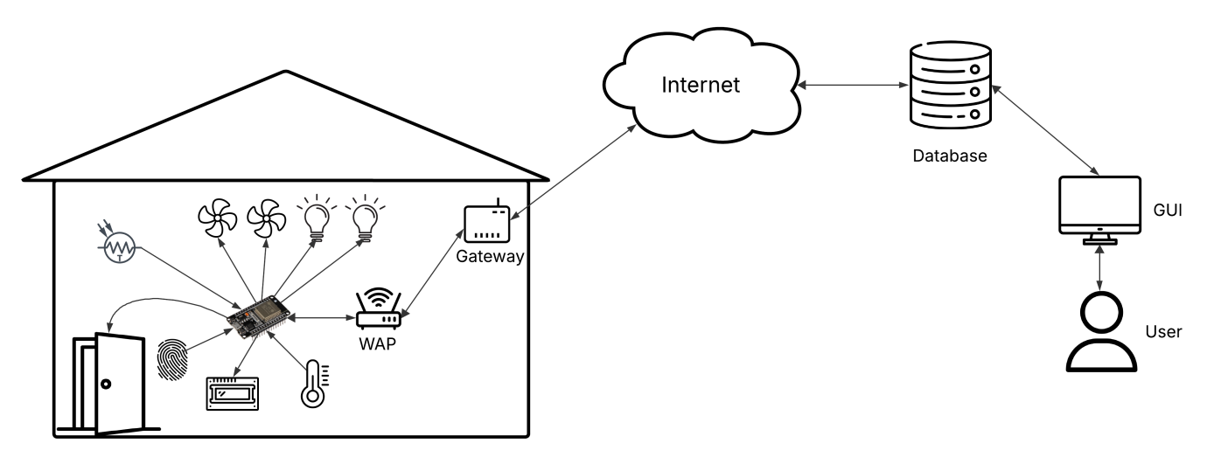

*Hình 1: Sơ đồ hoạt động*

* Điểm danh bằng vân tay: Ghi nhận sự hiện diện của học sinh qua thiết bị vân tay; trạng thái điểm danh được lưu vào cơ sở dữ liệu.
* Màn hình quan sát hoạt động của hệ thống: Hiển thị việc nhập thành công/không thành công khi quét dấu vân tay và các lỗi kết nối để debug.
* Kiểm soát truy cập cửa: Nếu là người đầu tiên đến lớp thì cửa sẽ tự động mở khóa và nếu là người cuối cùng rời khỏi lớp thì cửa sẽ khóa lại.
* Giám sát môi trường: Đo và hiển thị giá trị nhiệt độ và độ ẩm theo để theo dõi điều kiện lớp học.
* Điều chỉnh đèn quạt tự động: Khi người đầu tiên đến lớp, đèn và quạt sẽ tự động bật và tự động tắt khi người cuối cùng rời khỏi lớp. Quạt cũng tự động bật/tắt dựa vào dữ liệu đọc được từ cảm biến nhiệt độ, độ ẩm.
* Điều khiển thiết bị từ GUI (đèn, quạt): Cho phép bật/tắt và quản lý trạng thái các tải trong lớp thông qua GUI.
* Mô phỏng lớp học (Digital Twin trên Unity): Hiển thị mô hình lớp học và sơ đồ chỗ ngồi 3D với trạng thái điểm danh, thông tin học sinh nếu một học sinh được chọn và trạng thái các thiết bị, phục vụ giám sát trực quan.
* Chế độ điều chỉnh đèn, quạt thủ công/tự động: Ở chế độ tự động, việc tắt/mở đèn vả quạt được thực hiện bởi các giá trị đọc được từ quang trở và cảm biến nhiệt độ, độ ẩm. Ở chế độ thủ công, đèn quạt được điều khiển bằng GUI.
* Chế độ đăng ký vân tay trên GUI: Cho phép đăng ký một vân tay mới từ cảm biến vân tay và lưu dữ liệu của học sinh mới đó lên database.

1. Mô tả hoạt động

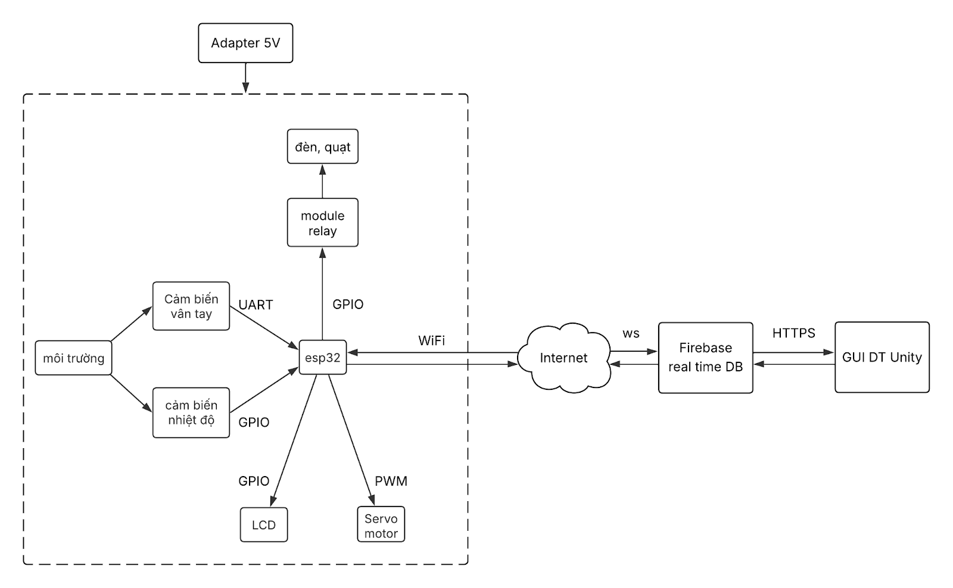

*Hình 2: Sơ đồ khối*

* Các trạng thái, dữ liệu của hệ thống sẽ được lưu trên Database. Khi cần truy cập hoặc sửa đổi, bên phía GUI hoặc esp32 sẽ thực hiện việc cập nhật các dữ liệu đó hoặc thêm dữ liệu mới.
* Cảm biến nhiệt độ, độ ẩm sẽ thực hiện việc đo và cập nhật dữ liệu trên Database với chu kỳ 10s bằng bộ ngắt timer.
* Khi quét vân tay, esp32 gửi lệnh kiểm tra dữ liệu của cảm biến vân tay, nếu dấu vân tay đó không tồn tại hoặc không giống với các dấu vân tay hiện tại thì hệ thống yêu cầu quét lại, nếu thành công thì FingerID của người đó được truy cập trên Database và bool trạng thái có mặt của người đó được đặt thành true, số người trong lớp tăng lên 1
* Khi ra về, học sinh và giáo viên cần quét vân tay một lần nữa, attendance_flag được đặt thành false và số người trong lớp giảm đi 1.
* Trước khi lớp học bắt đầu thì số lượng người trong lớp là 0. Khi đó các tải trong lớp (đèn, quạt) ở trạng thái tắt và cửa ở trạng thái khóa. Hệ thống kiểm tra số người trong lớp dựa vào dữ liệu trên Database, nếu con số đó bằng 0 thì các tải trong lớp tắt và cửa khóa và nếu từ 0 chuyển lên 1 thì các tải trong lớp bật và cửa mở.
* GUI sẽ là model lớp học với các học sinh được gán với các màu xanh/đỏ dựa vào attendance_flag của người đó trên Database. Model của học sinh khi được click vào sẽ hiển thị thông tin của học sinh đó (tên, MSSV, trạng thái có/không có mặt trong lớp, thời điểm vào lớp, vị trí ghế ngồi). Việc tắt/mở các tải thủ công các tải có thể được thực hiện qua GUI và các giá trị đọc được từ cảm biến nhiệt độ, độ ẩm cũng được hiển thị trên GUI.
* Nếu một học sinh chưa được đăng ký vân tay thì trên GUI có lựa chọn đăng ký vân tay. Khi đang trong chế độ đăng ký, các bool enrollFlag = true và enrollDone = false. Bên esp32 thực hiện việc poll dữ liệu từ Database khi phát hiện enrollFlag = true sẽ vào chế độ đăng ký vân tay. Sau khi đăng ký thành công, dữ liệu của vân tay đó được lưu trên flash của cảm biến vân tay và ID của nó được cập nhật vào FingerID trên Databse và enrollDone = true. GUI nhận thấy enrollDone = false và mở cửa sổ nhập thông tin cho học sinh đó gồm các trường tên, MSSV và vị trí ghế ngồi. Sau khi nhập xong và nhấn lưu, dữ liệu của học sinh mới đó được lưu trên Database.

1. Workflow các tính năng

6.1. Đăng ký vân tay mới

|  |  |
| --- | --- |
|  |  |

*Hình 3: Lưu đồ tính năng đăng ký dấu vân tay mới*

Để đăng ký vân tay mới, ta chọn option “Đăng ký” trên GUI. Khi đó một cửa sổ mở ra với chữ hiển thị trạng thái là đang đăng ký vân tay. Khi đó, GUI sẽ đặt enrollFlag trên GUI là true và tiến vào trạng thái đợi nơi mà nó theo dõi 2 cờ là enrollError và enrollDone.

Khi bên esp poll được enrollFlag = true thì sẽ tiến vào trạng thái đăng ký dấu vân tay mới. Khi đó các timer được dừng lại để tránh ảnh hưởng đến quá trình lấy mẫu của cảm biến vân tay và fingerID hiện tại cũng được truy cập từ Database nhằm giữ đồng bộ nếu việc reset phần cững hoặc mất mạng.

Sau khi đã lấy những dữ liệu cần thiết này thì esp sẽ thực hiện việc đăng ký dấu vân tay mới. Nếu việc đăng ký thất bại thì nó sẽ đặt enrollError = true trên Database và thiết lập các giá trị khác. Còn nếu thành công thì đặt enrollDone = true, thiết lập các giá trị khác rồi quay lại thực hiện các tác vụ trong main().

Đến đây, nếu GUI thấy trên Database enrollError = true thì nó sẽ báo lỗi rồi tắt cửa sổ và tắt chương trình con. Còn nếu enrollDone = true thì các trường input gồm tên, mssv và ghế ngồi sẽ hiện lên để người dùng nhập thông tin tương ứng. Khi nhập xong vào lưu các thông tin của sinh viên mới được lưu lại trên Database, fingerID tăng lên và chương trình con tự động thoát.

6.2. Thu thập và hiển thị dữ liệu môi trường trên GUI

|  |  |
| --- | --- |
|  |  |

*Hình 4: Lưu đồ tính năng hiển thị dữ liệu từ cảm biến*

Các giá trị từ môi trường sẽ được cảm biến đọc định kỳ sau mỗi 10s bởi ngắt timer. Khi ngắt xảy ra, ISR sẽ đặt cờ dht_flag = true rồi thoát ISR quay trở về main(). Trong mỗi vòng lập của main() cờ dht_flag sẽ được kiểm tra một lần, nếu dht_flag = true thì esp thực hiện việc đọc các giá trị của cảm biến rồi gửi lên Database rồi tiếp tục cho timer chạy.

Các giá trị này sau khi đã được cập nhật trên Database sẽ được truy cập bởi GUI và được hiển thị trên màn hình chính. Chương trình thực hiện chức năng này sẽ chạy trong xuyên suốt quá trình GUI được dùng và thay vì poll dữ liệu nó sẽ chỉ cập nhật các giá trị hiển thị trên UI khi các giá trị trên Database thay đổi.

6.3. Xóa dữ liệu các dấu vân tay đã tồn tại

|  |  |
| --- | --- |
|  |  |

*Hình 5: Lưu đồ xóa dữ liệu các dấu vân tay đã tồn tại*

Để xóa dữ liệu vân tay đã tồn tại, người dùng sẽ mở cửa sổ cho tính năng này với nút “Dữ liệu” trên màn hình chính. Khi đó, một cửa sổ sẽ hiện ra cho phép người dùng chọn xóa dữ liệu vân tay trên cảm biến. Khi được chọn, cờ delFingerprintData được đặt thành true trên Database rồi tiến vào trạng thái chờ và chờ phản hồi của esp thông qua 2 cờ là delFingerError và delFingerDone.

Bên esp, sau khi poll dữ liệu và trong main() thấy delFingerprintData = true thì sẽ tiến hành việc xóa dữ liệu. Nếu việc xóa dữ liệu thất bại thì nó sẽ đặt delFingerError = true trên Database và thiết lập các giá trị khác. Còn nếu thành công thì đặt delFingerDone = true, thiết lập các giá trị khác rồi quay lại thực hiện các tác vụ trong main().

Đến đây, nếu GUI thấy trên Database delFingerError = true thì nó sẽ báo lỗi còn nếu delFingerDone = true thì nó sẽ báo thành công.

6.4. Điều khiển đèn quạt qua GUI

|  |  |
| --- | --- |
|  |  |

*Hình 6: Lưu đồ chức năng điều khiển tải (đèn, quạt)*

Để điều khiển đèn/quạt, người dùng cần phải mở cửa sổ điều khiển tải trên GUI với tên “Điều khiển”. Khi đó một cửa sổ hiện lên gồm các lựa chọn bật/tắt từng tải hoặc bật/tắt hết với việc lựa chọn một trong các option này sẽ cập nhật trạng thái tương ứng của các tải này trên Database. Các GameObject quạt, đèn và ánh sáng trong model cũng sẽ được thay đổi tùy vào trạng thái của các tải này.

Bên phía esp, sau khi thực hiện polling thì trạng thái của các tải sẽ được lưu cục bộ và sẽ được dùng để bật/tắt đèn quạt tương ứng thông qua các chân GPIO nối với module relay.

6.3. Quét vân tay và hiển thị trên GUI

|  |  |
| --- | --- |
|  |  |

*Hình 7: Lưu đồ tính năng quét vân tay và hiển thị trên GUI*

Tính năng quét và nhận diện dấu vân tay sẽ chạy xuyên suốt quá trình hoạt động của esp từ sau khi được cấp nguồn và khởi tạo. Sinh viên khi đến lớp thực hiện quét dấu vân tay để điểm danh là mình có mặt và khi ra về quét một lần nữa để xác minh rằng mình đã rời khỏi lớp.

Trong quá trình quét dấu vân tay, nếu việc quét không thành công thì esp sẽ yêu cầu quét lại còn nếu quét thành công thì dữ liệu của fingerID đó được truy vấn từ Database và xác định người vừa quét, attendance_flag của người đó sẽ được đặt thành true và thông tin của người đó cũng sẽ được hiển thị trên màn LCD.

Khi quét vân tay thành công, attendance_flag của người quét sẽ được kiểm tra. Nếu là false thì người đó đang vào lớp, nếu true thì người đó đang ra khỏi lớp. Giá trị student_number dùng để lưu số người trong lớp được xét đến và kiểm tra. Nếu là người vào lớp và student_number = 0 tại thời điểm quét thì có nghĩa đây là người đầu tiên đến lớp, các tải trong lớp (đèn, quạt) và cửa ra vào mở. Nếu ra khỏi lớp và student_number = 1 tại thời điểm quét thì có nghĩa đây là người cuối cùng ra khỏi lớp, các tải tắt và cửa khóa lại.

Trên GUI, các GameObject là model các sinh viên cũng được cập nhật trạng thái dựa vào giá trị trên Database và tính năng này chạy xuyên suốt quá trình GUI được sử dụng. Việc quét vân tay thay đổi attendance_flag sẽ thay đổi trạng thái của sinh viên gồm trạng thái có mặt/vắng mặt và thời gian đến lớp nếu đã quét vân tay.